Comportements et stratégies : additionner et soustraire des nombres jusqu’à 20
- L’élève compte lorsqu’il additionne et soustrait des quantités jusqu’à 20.  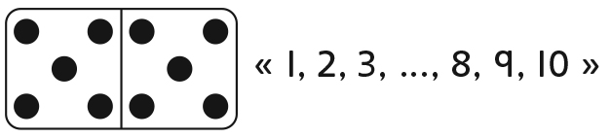 | - L’élève compte de l’avant ou à rebours lorsqu’il additionne et soustrait des quantités jusqu’à 20.  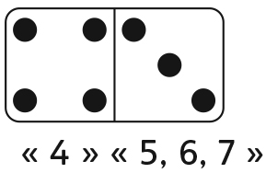 | - L’élève utilise du matériel pour montrer une stratégie lorsqu’il additionne ou soustrait des quantités jusqu’à 20.  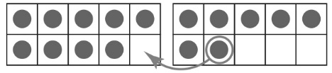 | - L’élève se réfère aux doubles sous forme d’image et utilise  des sommes connues pour additionner et soustraire des quantités jusqu’à 20.  « 8 + 9 = ? »  8 + 8 = 16
Observations et documentation
- L’élève utilise la même stratégie pour toutes les situations d’addition et de soustraction des quantités jusqu’à 20.  « J’aime utiliser des doubles. » | - L’élève additionne des quantités jusqu’à 20 avec aisance, mais compte à rebours par unités pour  soustraire. | - L’élève additionne et soustrait des quantités jusqu’à 20 et utilise des sommes connues pour résoudre d’autres équations, mais a de la difficulté à expliquer son raisonnement. | - L’élève additionne et soustrait des quantités jusqu’à 20, utilise des sommes connues pour résoudre d’autres équations et explique son raisonnement avec aisance.
Observations et documentation

